TSNmoodle: Link auf Verzeichnis

Hier haben Sie die Möglichkeit auf ein Verzeichnis zu verlinken und den Inhalt dieses Verzeichnisses einzusehen.
Nachdem Sie im "Bearbeitungs-Modus" unter „Arbeitsmaterial anlegen“ die Einstellung "Link auf Verzeichnis" ausgewählt haben, erscheint eine Eingabemaske, in der mehrere Einstellungen vorzunehmen sind (Abbildung 1).
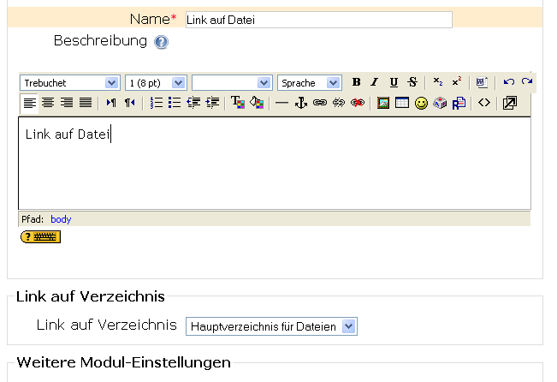
Abbildung 1
Im Menüpunkt "Link auf Verzeichnis" können Sie im Dropdown-Menü dasjenige Verzeichnis (Ordner) wählen, das angezeigt werden soll. Wie man hier ein Verzeichnis anlegt, ist im Dokument „Dateien verwalten“ genauer beschrieben. Anschließend klicken Sie bitte wieder auf "Speichern und zum Kurs zurück".

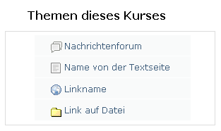
Abbildung 2
Sie sehen nun einen Link im Hauptmenü auf diesen Ordner und Ihre Schüler können somit sehr einfach den Inhalt dieses Verzeichnis ansehen.

